**2022 – 2023 EĞİTİM ÖĞRETİM YILI ……………………… ORTAOKULU**

**6/… SINIFI FEN BİLİMLERİ DERSİ 1. DÖNEM SONU YAZILI SINAV SORULARI**

**Adı – Soyadı : Numarası: Puanı:**

----------------------------------------------------------------------------------------------------------------------------------

**A: Tabloda verilen kavramları kullanarak aşağıdaki soruları cevaplayınız. (10 x 2 p = 20 p)**

|  |
| --- |
| **sürat, dolunay, kuvvet, diyafram, bileşke kuvvet**  **merkür, çizgili kas, protein, dengelenmiş kuvvet, mars** |

1. Ay tutulması, Ay hangi evresindeyken gerçekleşir?..............................
2. Hangi gezegen, toprak renginden dolayı kızıl gezegen olarak da adlandırılır?…………………..
3. Kimyasal sindirimi midede başlayıp ince bağırsakta tamamlanan besin içeriğidir………………..
4. Hareketli bir varlığın birim zamanda aldığı yola ne ad verilir?................................
5. Güneşe en yakın ve güneş sisteminin en küçük gezegenidir?...................................
6. Birden fazla kuvvetin yaptığı etkiyi tek başına yapabilen kuvvete ne ad verilir?..................................
7. Cisim hangisinin etkisi altındaysa bileşke kuvvet sıfırdır?........................................
8. Kol ve bacaklarımızda bulunan ve isteğimize bağlı çalışan kas çeşididir………………………..
9. Duran bir cismi hareket ettirebilen, hareket eden bir cismi durdurabilen, cisimlerin süratini, yönünü ve şeklini değiştirebilen etkiye ne ad verilir?......................................
10. Kasılıp gevşeyerek soluk alıp vermemizi sağlayan yapıdır…………………………..

**B: Aşağıda verilen kavram ve görevleri**

**eşleştirerek altındaki boşluğa yazınız.**

**(6x2p=12p)**

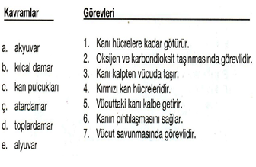

**C: Aşağıda verilen kuvvetin özelliklerini yazınız.**

**(4x1p=4p)**

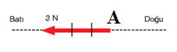

**Büyüklüğü :**

**Yönü :**

**Doğrultusu :**

**Uygulama noktası :**

**D: Aşağıdaki çoktan seçmeli soruları okuyarak**

**doğru olduğunu düşündüğünüz seçeneği**

**yuvarlak içine alınız. (16x4p=64p)**

**1.**

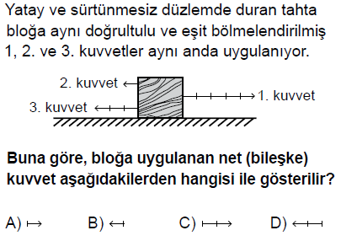

**2.**

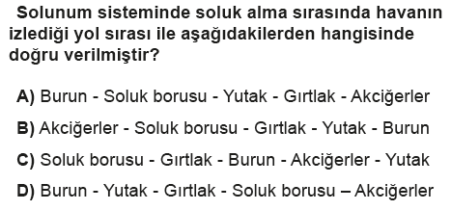

**3.**

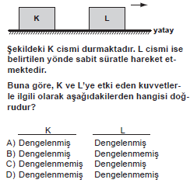

**4.**

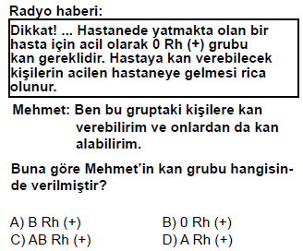

**5.**

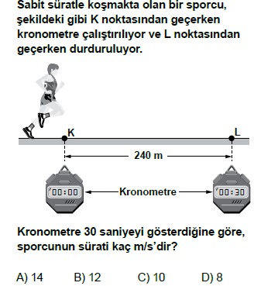

**6.**

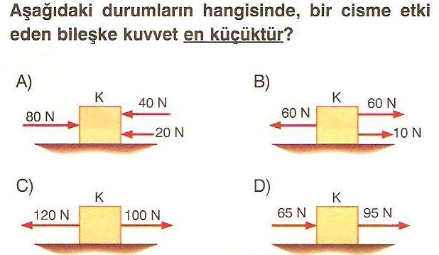

**7.**

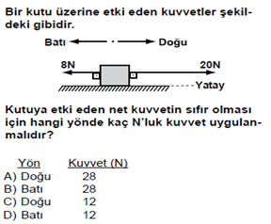

**8.**



**9.**

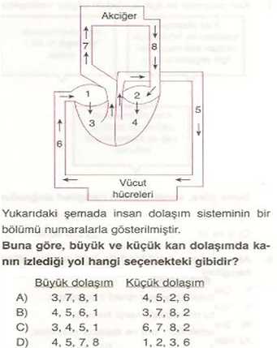

**10.**

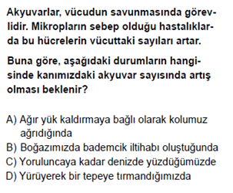

**11.**

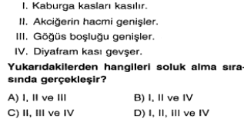

**12.**

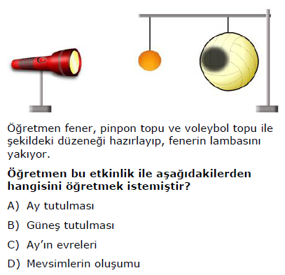

**13.**

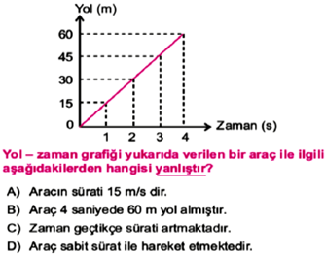

**14.**

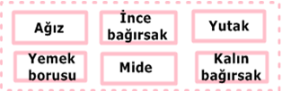

**Yukarıda verilen sindirim sistemi organlarından hangilerinde besinlerin hem fiziksel hem de kimyasal sindirimi gerçekleşir?**

1. Ağız- Mide- İnce bağırsak
2. Ağız- Yutak- Kalın bağırsak
3. Mide- İnce bağırsak- Kalın bağırsak
4. Ağız- Yemek borusu- Mide

**15.**



**16.**

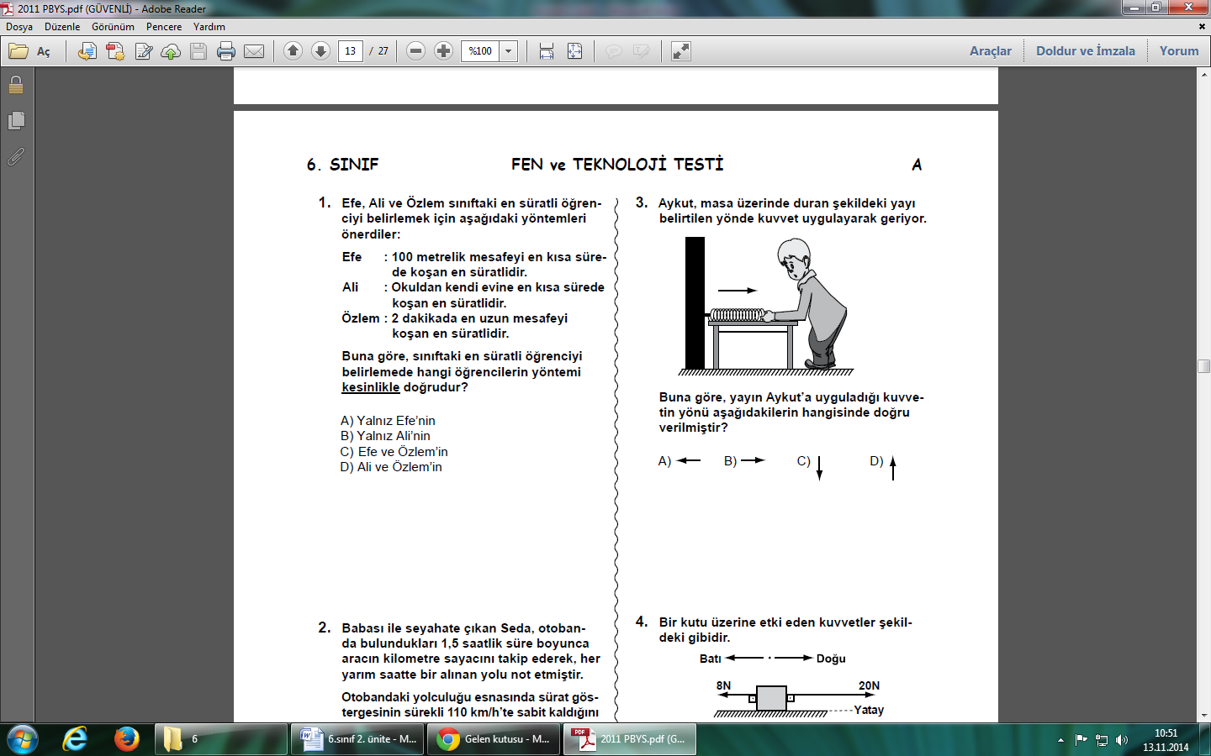

----------------------------------------------------------

**Sınav süresi 40 dakikadır.**

**Soruların puanları üzerlerinde belirtilmiştir.**

**BAŞARILAR DİLERİM**

**………………………..**

**Fen Bilgisi Öğretmeni**

|  |
| --- |
|  |
|  |
| Daha fazla yazılı sorusu ve evraka [**https://www.facebook.com/groups/fenkurdu**](https://www.facebook.com/groups/fenkurdu)  öğretmen grubumuzdan ulaşabilirsiniz. |